Analiza bibliometryczna naukowców dyscypliny rolnictwo i ogrodnictwo w polskich uczelniach przyrodniczych z systemem Omega-PSIR
  - Praca dyplomowa — studia podyplomowe Data Science
Grzegorz Kulczycki
2026-06-13

Wprowadzenie

Cel pracy
Niniejsza praca dyplomowa stanowi analizę bibliometryczną pracowników naukowych dyscypliny rolnictwo i ogrodnictwo w czterech polskich uczelniach przyrodniczych korzystających z systemu Omega-PSIR jako Bazy Wiedzy: Uniwersytetu Przyrodniczego we Wrocławiu (UPWr, kategoria A), Szkoły Głównej Gospodarstwa Wiejskiego w Warszawie (SGGW, A), Uniwersytetu Rolniczego im. Hugona Kołłątaja w Krakowie (URK, A) oraz Uniwersytetu Warmińsko-Mazurskiego w Olsztynie (UWM, B+).
Kryterium doboru próby jest jednolitość systemu informacji o nauce — wszystkie cztery uczelnie korzystają z polskiego CRIS-u Omega-PSIR, co zapewnia identyczną procedurę pozyskania danych, te same kategorie pól bibliometrycznych i porównywalność wskaźników. Spójność technologiczna źródła danych jest w analizie naukoznawczej istotniejsza niż jednorodność kategorii ewaluacyjnej, ponieważ niejednorodne CRIS-y dramatycznie różnią się polityką deponowania publikacji, co ujawnił test kompletności przeprowadzony na etapie projektowania badania (DSpace-CRIS Uniwersytetu Przyrodniczego w Poznaniu pokazywał ~10–15 % rzeczywistego dorobku naukowców widocznego w Omega-PSIR). Kategoria ewaluacyjna MEiN (A vs B+) jest w badanej próbie idealnie współliniowa z uczelnią — UWM jest jedyną uczelnią kategorii B+, pozostałe trzy mają kategorię A. Z tego powodu kategorii nie można wprowadzić jako niezależnego czynnika modelu (byłaby aliasowana z efektem uczelni); ujęto ją zatem wyłącznie opisowo, a wynikające z tego ograniczenie omówiono w rozdziale Dyskusja.
Pominięto Uniwersytet Przyrodniczy w Poznaniu (kategoria A, DSpace) z powodu niekompletności jego CRIS-u oraz Zachodniopomorski Uniwersytet Technologiczny w Szczecinie (kategoria A) ze względu na brak publicznie dostępnego CRIS-u. Uniwersytet Przyrodniczy w Lublinie (B+) został pominięty ze względu na własny system OpenUP o asymetrycznej metodyce ekstrakcji.

Pytania badawcze
- P1. Czy istnieją odróżnialne typy profili bibliometrycznych wśród naukowców dyscypliny rolnictwo i ogrodnictwo (klastrowanie typologiczne)?
- P2. Jak silnie stanowisko naukowe (adiunkt / profesor uczelni / profesor) i uczelnia różnicują wskaźniki bibliometryczne (analiza 2-czynnikowa uczelnia × stanowisko; kategoria ewaluacyjna MEiN ujęta opisowo ze względu na współliniowość z uczelnią)?
- P3. Czy można predykować wysoki impact (top decyl sumarycznego IF) z cech strukturalnych (stanowisko, uczelnia, liczba publikacji, sieci współpracy)?
- P4. Jak wygląda struktura sieci współautorstwa wśród naukowców czterech badanych uczelni — czy widoczne są wspólnoty międzyuczelniane?

Materiał i metodyka

Źródła danych
- Omega-PSIR (4 instancje uczelniane) (Warsaw University of Technology 2024) — primary source: agregaty bibliometryczne per autor (h-index WoS/Scopus (Hirsch 2005), sumaryczny IF (Garfield 2006), SNIP (Moed 2010), punktacja MEiN/ministerialna, liczba publikacji), dane afiliacyjne (jednostka, wydział, stanowisko), identyfikatory ORCID.
- OpenAlex API (Priem, Piwowar, i Orr 2022) — uzupełnienie: FWCI (Field-Weighted Citation Impact, niepoliczalny lokalnie) (Waltman 2016), liczba cytowań (cited_by_count), lista współautorów do analizy sieci, oraz cross-check QA dla metryk lokalnych.

Procedura pozyskania danych
(Szczegóły w rozdziale Metodyka — zob. skrypty Skrypty/R/01_*.R do 04_*.R.)

Metody analityczne
- EDA + statystyka klasyczna: analiza 2-czynnikowa uczelnia × stanowisko z automatycznym doborem testu (2-czynnikowa ANOVA + Tukey HSD przy spełnionych założeniach; Kruskal-Wallis na komórkach interakcji + test Dunna z korektą Bonferroniego przy ich naruszeniu). Poziom asystent (n = 26, nieobecny w UWM i UPWr) wykluczono z analizy interakcji. Metryki oparte na punktacji MEiN analizowano na trzech uczelniach (SGGW nie eksponuje sum_MEiN w API — 100 % braków danych).
- PCA + klastrowanie k-means (walidacja silhouette + gap statistic) — typologia profili bibliometrycznych. Cechy o pełnym pokryciu czterech uczelni (h-index WoS, sumaryczny IF, IF na publikację, liczba publikacji), z pominięciem metryk MEiN, które wykluczyłyby całą próbę SGGW.
- Modelowanie predykcyjne: Random Forest (Breiman 2001) + XGBoost (Chen i Guestrin 2016) (CV 5-fold + wartości SHAP (Lundberg i Lee 2017) do interpretacji ważności cech).
- Analiza sieci współautorstwa: igraph + wykrywanie wspólnot algorytmem Louvain (Blondel i in. 2008) z oceną modularności (Newman 2006) — mapowanie wspólnot międzyuczelnianych.

Wyniki

Charakterystyka próby
Po scrapingu czterech instancji Omega-PSIR i czyszczeniu danych (usunięcie rekordów niebędących pracownikami naukowymi) próba liczyła 462 osoby: UPWr 118, SGGW 112, URK 162, UWM 70. Dopasowanie do bazy OpenAlex (po identyfikatorze ROR uczelni i nazwisku, dopasowanie rozmyte miarą Jaro-Winklera ≥ 0,85 (Winkler 1990)) powiodło się dla 318 osób (68,8 %); dopasowanie było wyraźnie słabsze dla URK (47,5 %), co przekłada się na niedoreprezentowanie tej uczelni w analizach opartych na metrykach OpenAlex (FWCI, sieci współautorstwa).
W analizie 2-czynnikowej uwzględniono 420 osób posiadających określone stanowisko z trzech kategorii (adiunkt, profesor uczelni, profesor); liczebności komórek przedstawia Rysunek 1 — wszystkie wynoszą co najmniej 13, co umożliwia estymację członu interakcji.
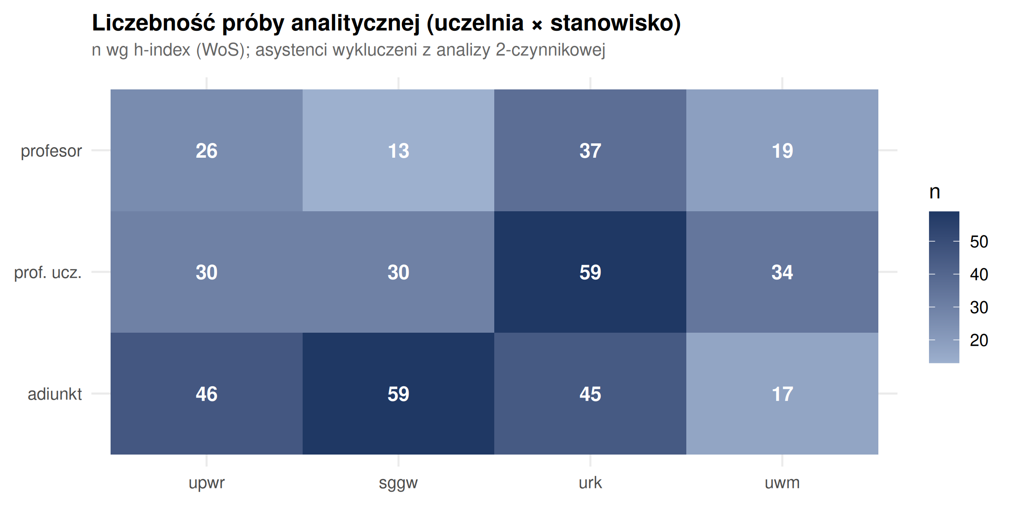
Rysunek 1: Liczebność próby analitycznej w układzie uczelnia × stanowisko.

Struktura korelacyjna wskaźników (P2)
Wskaźniki bibliometryczne układają się w dwa słabo skorelowane wymiary: wielkości dorobku (h-index WoS, sumaryczny IF, punktacja MEiN, liczba publikacji — wzajemne korelacje 0,82–0,95) oraz intensywności jakościowej (IF na publikację). Korelacja sumarycznego IF z punktacją MEiN wynosi r = 0,95 — punktacja ministerialna jest niemal liniową funkcją sumarycznego IF, co potwierdza, że oba wskaźniki mierzą zbliżony konstrukt. Istotny jest ujemny związek liczby publikacji z IF na publikację (r = -0,37): naukowcy o największej produktywności mają przeciętnie niższy IF przypadający na pojedynczą pracę — sygnał klasycznego kompromisu ilość–jakość.

Różnicowanie wskaźników: uczelnia × stanowisko (P2)
Dla wszystkich sześciu analizowanych metryk testy Shapiro-Wilka i Levene’a odrzuciły założenia normalności rozkładu reszt i jednorodności wariancji (rozkłady bibliometryczne są silnie prawoskośne), wobec czego zastosowano ścieżkę nieparametryczną: test Kruskala-Wallisa na komórkach interakcji uczelnia × stanowisko z testem post-hoc Dunna i korektą Bonferroniego. Rysunek 2 przedstawia rozkłady trzech metryk o pełnym pokryciu.
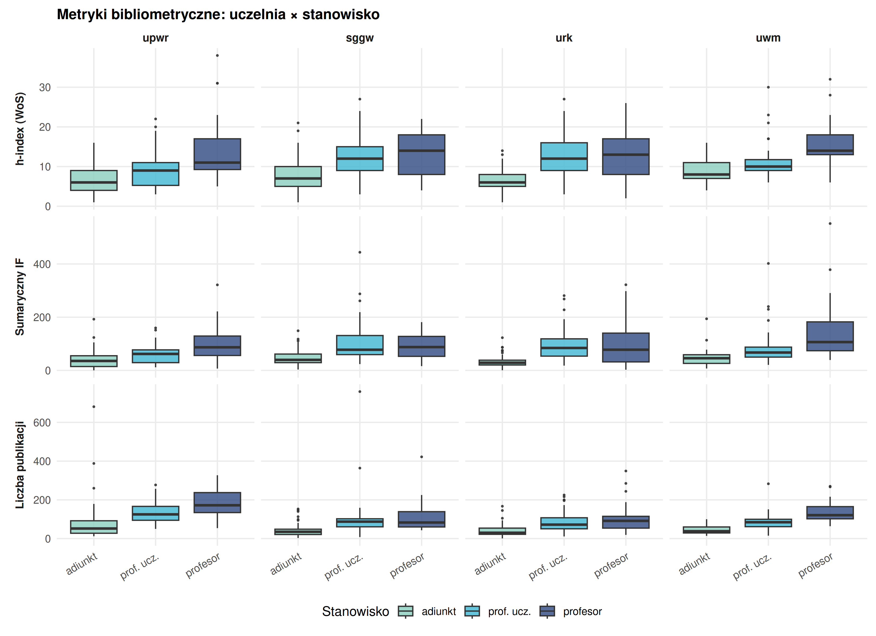
Rysunek 2: Rozkłady kluczowych metryk bibliometrycznych w układzie uczelnia × stanowisko.
Stanowisko różnicuje wskaźniki monotonicznie i konsekwentnie we wszystkich czterech uczelniach — mediany rosną w sekwencji adiunkt → profesor uczelni → profesor. Po konserwatywnej korekcie Bonferroniego dla porównań wielokrotnych (12 komórek) istotne różnice między komórkami ujawniły się jednak tylko dla trzech metryk:
Metryka | Test | Liczba grup jednorodnych (CLD) | Różnicowanie
Liczba publikacji | Kruskal-Wallis + Dunn | 5 | istotne
IF na publikację | Kruskal-Wallis + Dunn | 5 | istotne
Sumaryczna punktacja MEiN (3 uczelnie) | Kruskal-Wallis + Dunn | 3 | istotne
h-index (WoS) | Kruskal-Wallis + Dunn | 1 | brak istotnych różnic między komórkami
Sumaryczny IF | Kruskal-Wallis + Dunn | 1 | brak istotnych różnic między komórkami
IF / MEiN | Kruskal-Wallis + Dunn | 1 | brak istotnych różnic między komórkami
Brak istotnych różnic dla h-index i sumarycznego IF przy widocznym trendzie wynika z dużej rozproszenia rozkładów i konserwatywności korekty Bonferroniego na 12 komórkach — kierunkowy wzrost z rangą jest wyraźny, lecz nie osiąga istotności w porównaniach parami.

Typologia profili bibliometrycznych (P1)
Analiza głównych składowych na czterech standaryzowanych cechach pełnego pokrycia (n = 449) wykazała, że dwie pierwsze składowe wyjaśniają 87,9 % wariancji (PC1 — 54,1 %, PC2 — 33,8 %). Walidacja liczby klastrów metodą sylwetki wskazała rozwiązanie dwuklastrowe.
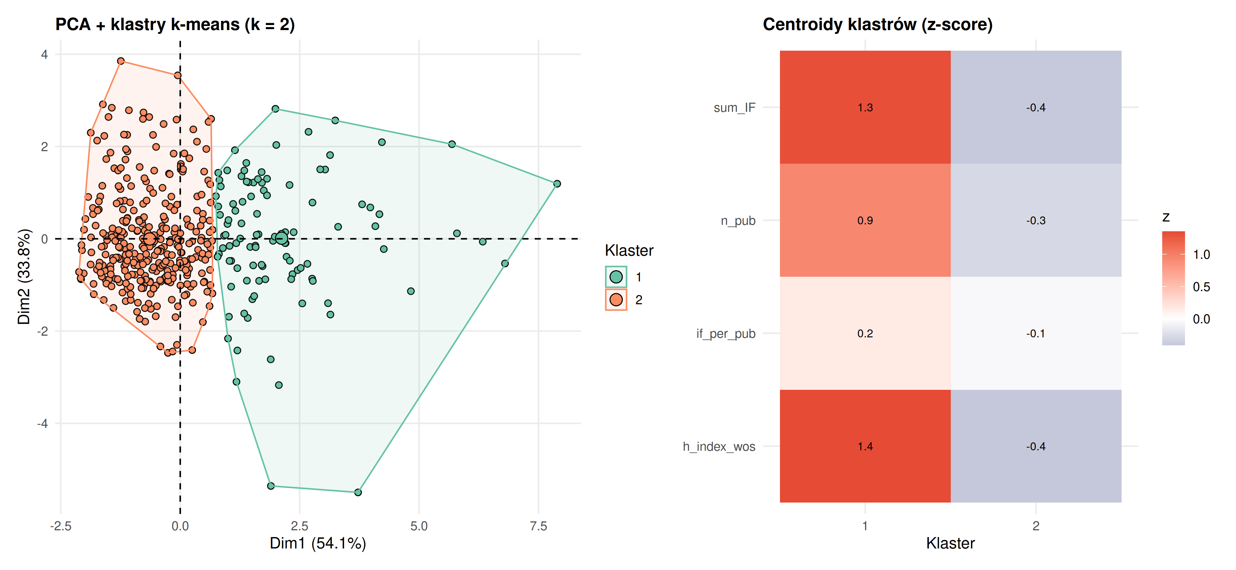
Rysunek 3: Klastrowanie k-means w przestrzeni PCA (lewy panel) oraz standaryzowane centroidy klastrów (prawy panel).
Otrzymane klastry mają jednoznaczną interpretację jako podział na rdzeń wysokoproduktywny i pozostałą populację:
Klaster | n | h-index WoS | Sumaryczny IF | IF / publikację | Liczba publikacji
1 — wysoki dorobek | 104 | 17,8 | 163,1 | 1,38 | 160,7
2 — pozostali | 345 | 7,4 | 44,8 | 1,17 | 61,8
Walidacja zewnętrzna typologii dała wynik kluczowy dla całej pracy: przynależność do klastra jest niezależna od uczelni (χ² test niezależności p = 0,19; Craméra V = 0,10), natomiast silnie powiązana ze stanowiskiem (p < 0,001; Craméra V = 0,45). Typologia profilu bibliometrycznego odzwierciedla zatem oś senioralności/produktywności, która przebiega jednorodnie przez wszystkie cztery uczelnie. Zgodność klastrowania k-means z hierarchicznym (Warda) była umiarkowana (Craméra V = 0,67).

Predykcja wysokiego impactu (P3)
Zmienną celu zdefiniowano jako przynależność do górnego decyla sumarycznego IF w całej próbie (high-impact: 46 z 452 osób, 10,2 %). Predyktorami były cechy strukturalne (stanowisko, uczelnia, liczba publikacji) oraz cechy sieciowe/cytowaniowe z OpenAlex (liczba unikalnych współautorów, średnia liczba autorów na pracę, średni FWCI); wskaźniki h-index i sumaryczny IF wykluczono jako predyktory ze względu na tautologiczny związek ze zmienną celu. Porównano Random Forest i XGBoost (strojenie na 5-krotnej walidacji krzyżowej).
Model | ROC AUC | Trafność | Czułość | Swoistość
Random Forest | 0,953 | 0,902 | 0,200 | 0,988
XGBoost | 0,931 | 0,913 | 0,200 | 1,000
Oba modele osiągnęły wysoką zdolność dyskryminacyjną (AUC ok. 0,93–0,95), lecz przy domyślnym progu decyzyjnym 0,5 i silnie niezbalansowanej zmiennej celu (10 % klasy pozytywnej) ich czułość jest niska (0,20) — modele poprawnie rankują obserwacje, ale klasyfikują niemal wszystkie jako klasę większościową, przez co wysoka trafność (0,90) odpowiada w praktyce trywialnej regule „zawsze niski impact”.
Problem ten dotyczy punktu pracy, nie zdolności dyskryminacyjnej. Wyznaczono zatem próg decyzyjny optymalizujący indeks J Youdena (Youden 1950) (czułość + swoistość - 1) na predykcjach out-of-fold z walidacji krzyżowej (a więc bez strojenia na zbiorze testowym), uzyskując próg 0,088 — znacznie niższy od 0,5, adekwatny do 10-procentowej prewalencji klasy pozytywnej. Po zastosowaniu tego progu do zbioru testowego model Random Forest osiąga czułość 1,00 przy swoistości 0,82 (zbalansowana trafność 0,91), poprawnie identyfikując wszystkie obserwacje wysokiego impactu kosztem 15 fałszywie dodatnich:
RF — punkt pracy | Czułość | Swoistość | Indeks J | Zbalansowana trafność
Próg domyślny (0,5) | 0,20 | 0,99 | 0,19 | —
Próg Youdena (0,088) | 1,00 | 0,82 | 0,82 | 0,91
Analiza ważności cech (ważność permutacyjna Random Forest oraz wartości SHAP dla XGBoost; Rysunek 4) wskazała liczbę publikacji jako predyktor dominujący, a w dalszej kolejności liczbę unikalnych współautorów i średni FWCI; cechy stanowiska i uczelni miały marginalny wkład. Predykcja wysokiego impactu opiera się więc przede wszystkim na produktywności i osadzeniu w sieci współpracy, a nie na formalnej pozycji akademickiej czy afiliacji.
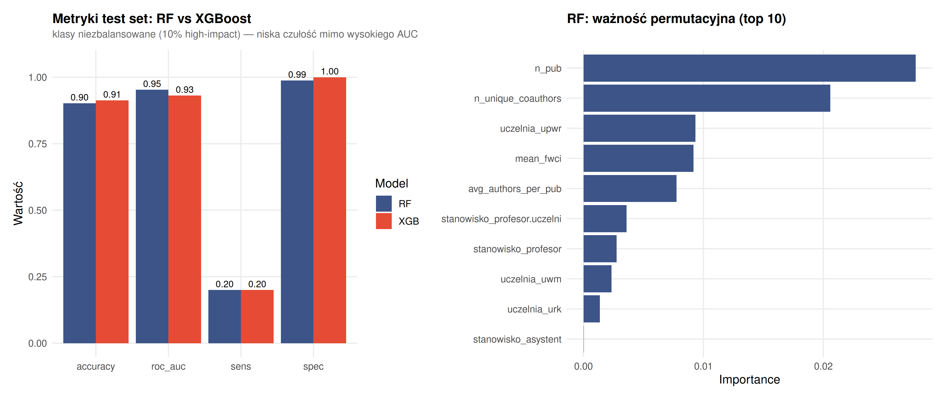
Rysunek 4: Metryki testowe modeli (lewy panel) oraz permutacyjna ważność cech Random Forest (prawy panel).

Sieć współautorstwa (P4)
Sieć współautorstwa zbudowano z krawędzi OpenAlex ograniczonych do współprac wewnątrz badanej kohorty (oba węzły dopasowane, waga ≥ 2 wspólne publikacje): 318 węzłów i 465 krawędzi. Największa składowa spójności obejmuje 210 węzłów (66 %) i 430 krawędzi, o gęstości 0,020, współczynniku gronowania (transitivity) 0,42 i średnicy 20.
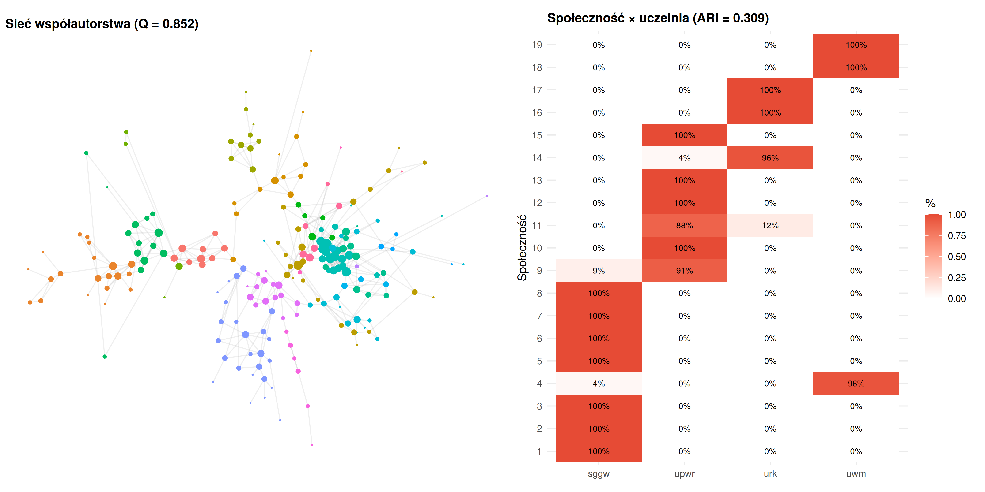
Rysunek 5: Sieć współautorstwa z podziałem na społeczności Louvain (lewy panel) oraz zgodność społeczności z uczelnią (prawy panel).
Wykrywanie wspólnot algorytmem Louvain wyodrębniło 19 społeczności przy bardzo wysokiej modularności Q = 0,852, co świadczy o silnie zmodularyzowanej strukturze współpracy. Zgodność wykrytych społeczności ze zmiennymi opisowymi oceniono skorygowanym indeksem Randa (ARI) (Hubert i Arabie 1985) oraz znormalizowaną informacją wzajemną (NMI); rozstrzyga ona pytanie P4:
Porównanie | ARI | NMI
Społeczność vs uczelnia | 0,309 | 0,615
Społeczność vs stanowisko | 0,016 | 0,125
Społeczności współautorstwa pokrywają się przede wszystkim z afiliacją uczelnianą (NMI = 0,62), a niemal w ogóle ze stanowiskiem (NMI = 0,12). Heatmapa zgodności (Rysunek 5, prawy panel) pokazuje, że większość społeczności jest jednorodna uczelniano (po 100 % członków z jednej uczelni); wspólnoty międzyuczelniane są nieliczne. Innymi słowy współpraca naukowa w badanej dyscyplinie ma charakter przede wszystkim wewnątrzinstytucjonalny. Węzłami o najwyższej centralności stopnia są profesorowie z grupy gleboznawczej UPWr.

Dyskusja

Dwoistość: profil indywidualny a struktura współpracy
Najważniejszym ustaleniem pracy jest rozbieżność osi organizujących indywidualny dorobek i zbiorową współpracę. Z jednej strony profil bibliometryczny pojedynczego naukowca — uchwycony zarówno przez analizę 2-czynnikową (warstwa 1), jak i przez typologię klastrową (warstwa 2) — porządkuje się wzdłuż osi senioralności: różnice między stanowiskami są monotoniczne i jednorodne dla wszystkich czterech uczelni, a przynależność do klastra wysokoproduktywnego jest silnie powiązana ze stanowiskiem (Craméra V = 0,45), lecz statystycznie niezależna od uczelni (V = 0,10). Z drugiej strony sieć współautorstwa (warstwa 4) dzieli populację wzdłuż osi afiliacyjnej: społeczności Louvain pokrywają się przede wszystkim z uczelnią (NMI = 0,62), a niemal w ogóle ze stanowiskiem (NMI = 0,12).
Innymi słowy: kim naukowiec jest pod względem bibliometrycznym zależy od etapu kariery niezależnie od macierzystej instytucji, ale z kim współpracuje determinuje przede wszystkim afiliacja. Współpraca w badanej dyscyplinie ma charakter wyraźnie wewnątrzinstytucjonalny — mosty międzyuczelniane są nieliczne, a wysoka modularność sieci (Q = 0,852) potwierdza silnie izolowane skupiska. Jest to spójne z naturą nauk rolniczych, gdzie znaczna część badań osadzona jest w lokalnej infrastrukturze (pola doświadczalne, stacje badawcze, lokalne uwarunkowania glebowo-klimatyczne).

Predyktory wysokiego impactu
Modelowanie predykcyjne (warstwa 3) wzmacnia ten obraz: wysoki impact (górny decyl sumarycznego IF) daje się przewidzieć z cech strukturalnych z bardzo dobrą zdolnością dyskryminacyjną (AUC ok. 0,95), a najważniejszymi predyktorami są liczba publikacji oraz osadzenie w sieci współpracy (liczba unikalnych współautorów, FWCI), nie zaś formalne stanowisko czy uczelnia. Sugeruje to, że wysoki dorobek jest funkcją produktywności i kapitału sieciowego, a nie pozycji w hierarchii akademickiej per se — stanowisko jest raczej skutkiem skumulowanego dorobku niż jego niezależnym predyktorem. Niska czułość modelu przy progu domyślnym okazała się problemem punktu pracy, a nie modelu: po kalibracji progu na danych walidacyjnych model wiarygodnie identyfikuje całą klasę wysokiego impactu (czułość 1,00, zbalansowana trafność 0,91).

Kategoria ewaluacyjna MEiN
Ze względu na idealną współliniowość kategorii z uczelnią (UWM jako jedyna uczelnia B+) nie sposób rozdzielić efektu kategorii od efektu instytucji. Na poziomie opisowym UWM (B+) nie odstaje systematycznie in minus od uczelni kategorii A — jego mediany metryk mieszczą się w zakresie pozostałych uczelni — co sugeruje, że formalna kategoria ewaluacyjna nie przekłada się wprost na różnice w indywidualnych wskaźnikach bibliometrycznych badanej kohorty. Wniosek ten należy jednak traktować ostrożnie, jako hipotezę do weryfikacji na próbie z większą liczbą uczelni B+.

Ograniczenia
- Confounding kategoria–uczelnia. Pojedyncza uczelnia kategorii B+ uniemożliwia oddzielenie wpływu kategorii ewaluacyjnej od idiosynkrazji instytucji; kategorię ujęto wyłącznie opisowo.
- Niejednorodność pokrycia metryk. SGGW nie eksponuje sumarycznej punktacji MEiN w API (100 % braków), przez co analizy oparte na MEiN ograniczono do trzech uczelni. UWM nie udostępnia SNIP. Wymusza to ostrożność w porównaniach międzyuczelnianych dla tych wskaźników.
- Słabe dopasowanie URK do OpenAlex (47,5 % wobec 68,8 % średnio). Uniwersytet Rolniczy w Krakowie jest niedoreprezentowany w analizach opartych na OpenAlex (FWCI, sieci współautorstwa: 77 ze 162 osób), co może zaniżać gęstość jego podsieci i obciążać metryki cytowaniowe brakiem typu MNAR.
- Przekrojowy charakter danych. Wskaźniki kumulatywne (h-index, sumaryczny IF, liczba publikacji) rosną ze stażem; brak kontroli wieku akademickiego oznacza, że efekt stanowiska częściowo nakłada się na efekt długości kariery. Obserwowana zależność profilu od stanowiska ma więc komponentę mechaniczną (kumulacji), której niniejsze dane nie pozwalają odseparować.
- Mała liczność klasy pozytywnej w modelowaniu (46 osób); mimo poprawnej walidacji krzyżowej i kalibracji progu wyniki predykcyjne należy traktować jako orientacyjne.
- Niepełne pokrycie OpenAlex dla polskich czasopism — przyczyna przyjęcia Omega-PSIR jako źródła podstawowego — sprawia, że metryki pochodne OpenAlex (FWCI) są dostępne tylko dla zmatchowanej części próby.

Wnioski
- P1 (typologia). Wśród naukowców dyscypliny rolnictwo i ogrodnictwo wyróżniają się dwa odróżnialne typy profili bibliometrycznych: nieliczny rdzeń wysokoproduktywny (ok. 23 % populacji) oraz pozostała większość. Typologia ta jest jednorodna dla wszystkich czterech uczelni.
- P2 (różnicowanie). Stanowisko różnicuje wskaźniki bibliometryczne monotonicznie i jednolicie międzyuczelnianie (adiunkt < profesor uczelni < profesor); uczelnia różnicuje je słabo. Po konserwatywnej korekcie wielokrotnych porównań istotność osiągają wskaźniki produktywnościowe (liczba publikacji, punktacja MEiN) i intensywność jakościowa (IF na publikację).
- P3 (predykcja). Wysoki impact daje się przewidzieć z cech strukturalnych z wysoką zdolnością dyskryminacyjną (AUC ok. 0,95); kluczowe są produktywność i kapitał sieciowy, a nie pozycja formalna. Po kalibracji progu model jest praktycznie użyteczny (czułość 1,00, zbalansowana trafność 0,91).
- P4 (sieci). Sieć współautorstwa jest silnie zmodularyzowana (Q = 0,852), a wspólnoty pokrywają się głównie z afiliacją uczelnianą (NMI = 0,62), nie ze stanowiskiem. Współpraca ma charakter przede wszystkim wewnątrzinstytucjonalny; wspólnoty międzyuczelniane są nieliczne.
Łącznie wyniki rysują spójny obraz: indywidualny dorobek organizuje senioralność, a zbiorową współpracę — afiliacja. Praca potwierdza również użyteczność metodyczną doboru próby według jednorodności systemu CRIS: spójność technologiczna Omega-PSIR umożliwiła porównywalną ekstrakcję wskaźników, których pozyskanie z niejednorodnych repozytoriów byłoby obciążone niekontrolowaną zmiennością polityki deponowania.

Bibliografia
Blondel, Vincent D., Jean-Loup Guillaume, Renaud Lambiotte, i Etienne Lefebvre. 2008. „Fast unfolding of communities in large networks”. Journal of Statistical Mechanics: Theory and Experiment 2008 (10): P10008.
Breiman, Leo. 2001. „Random forests”. Machine Learning 45 (1): 5–32.
Chen, Tianqi, i Carlos Guestrin. 2016. „XGBoost: A scalable tree boosting system”. W Proceedings of the 22nd ACM SIGKDD International Conference on Knowledge Discovery and Data Mining, 785–94.
Garfield, Eugene. 2006. „The history and meaning of the journal impact factor”. JAMA 295 (1): 90–93.
Hirsch, Jorge E. 2005. „An index to quantify an individual’s scientific research output”. Proceedings of the National Academy of Sciences 102 (46): 16569–72.
Hubert, Lawrence, i Phipps Arabie. 1985. „Comparing partitions”. Journal of Classification 2 (1): 193–218.
Lundberg, Scott M., i Su-In Lee. 2017. „A unified approach to interpreting model predictions”. W Advances in Neural Information Processing Systems, 30:4765–74.
Moed, Henk F. 2010. „Measuring contextual citation impact of scientific journals”. Journal of Informetrics 4 (3): 265–77.
Newman, Mark E. J. 2006. „Modularity and community structure in networks”. Proceedings of the National Academy of Sciences 103 (23): 8577–82.
Priem, Jason, Heather Piwowar, i Richard Orr. 2022. „OpenAlex: A fully-open index of scholarly works, authors, venues, institutions, and concepts”. arXiv preprint arXiv:2205.01833.
Waltman, Ludo. 2016. „A review of the literature on citation impact indicators”. Journal of Informetrics 10 (2): 365–91.
Warsaw University of Technology. 2024. „Omega-PSIR: University Research Information System”. https://www.omegapsir.io/.
Winkler, William E. 1990. „String comparator metrics and enhanced decision rules in the Fellegi-Sunter model of record linkage”. Proceedings of the Section on Survey Research Methods, American Statistical Association, 354–59.
Youden, W. J. 1950. „Index for rating diagnostic tests”. Cancer 3 (1): 32–35.

